Защитим будущее,
извлекая уроки из прошлого

УРОКИ, ИЗВЛЕЧЕННЫЕ ИЗ АВАРИИ
Дата происшествия: | 27.09.2017 | Мероприятия по локализации и устранению причин аварии:  - Проведение аварийно-восстановительных работ:  - ООО «СВГК» провести экспертизу промышленной безопасности поврежденного газопровода, в связи  с отсутствием в технической документации данных о сроке службы газопровода;  - ООО «СВГК» необходимо провести профилактические и разъяснительные мероприятия, в том числе в СМИ, с целью недопущения производства земельных работ в охранных зонах газораспределительных сетей,  во избежание повреждения газопроводов и причинения вреда населению, окружающей среде.  Извлеченные уроки:  Недопустимо проведение земляных работ в охранной зоне газопровода без согласования с эксплуатирующей организацией и присутствия на месте работ ее представителя.  Организация, эксплуатирующая сети газораспределения  и газопотребления, обязана обеспечивать их сохранность  в течение срока эксплуатации.  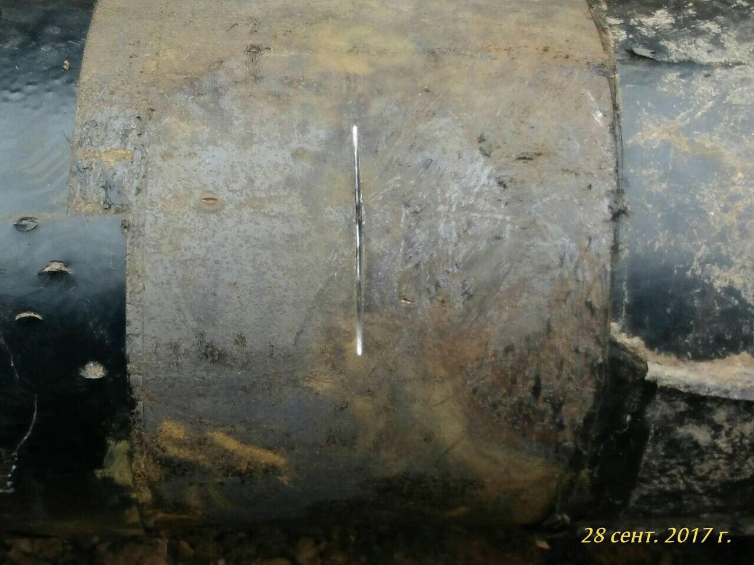  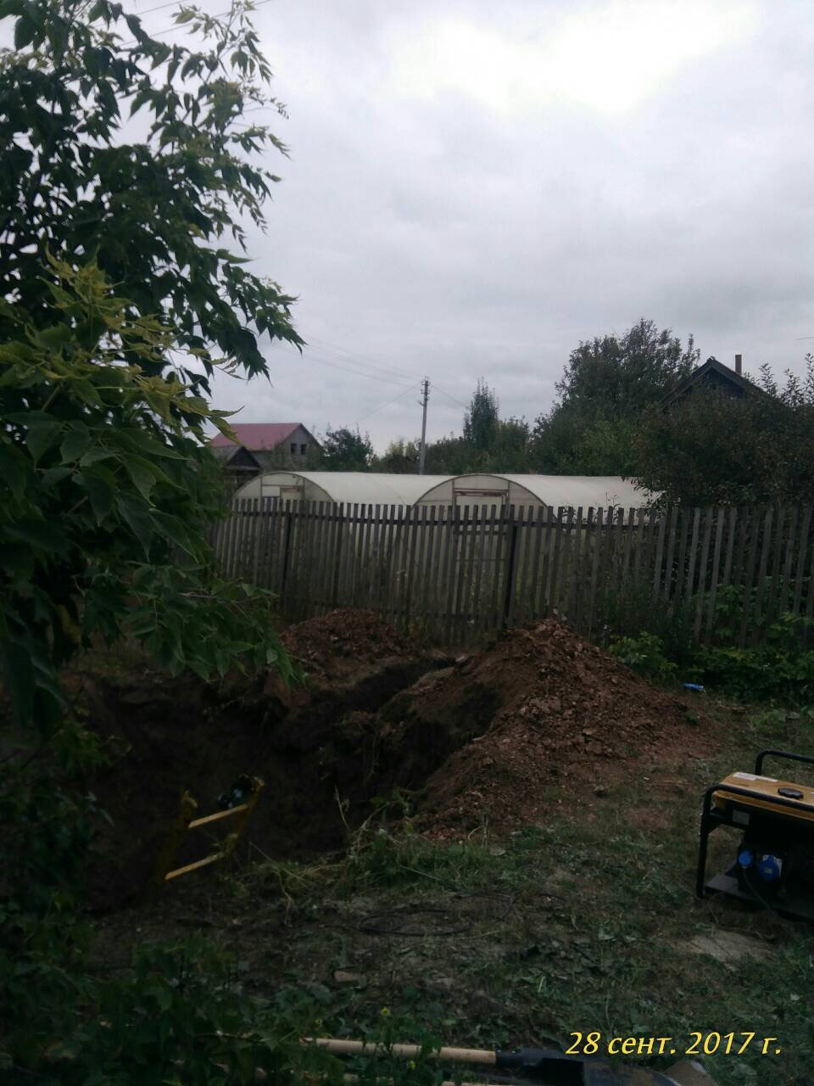
Наименование организации: | ООО «СВГК»
Ведомственная принадлежность: | ООО «СВГК»
Место аварии: | Подземный стальной газопровод высокого давления II категории (Р<0,6 МПа) Ǿ 325 мм, расположенный по адресу:  г.о. Чапаевск, ул. П. Люпаева,  в районе д. 12.
Вид аварии: | Выброс опасных веществ; повреждение, разрушение ТУ.
Краткое описание аварии:
При проведении земляных работ по разработке траншеи неустановленным лицом, электроинструментом (болгарка) поврежден подземный распределительный стальной газопровод высокого давления II категории (Р<0,6 МПа)
Ǿ 325 мм, с выбросом природного газа в атмосферу. Воспламенения газа не произошло.

Последствия аварии:
(в т.ч. наличие пострадавших, ущерб)
Пострадавших нет. В результате аварии от газоснабжения отключено ГРП, 2 ШРП, а также 937 жилых домов в пос. Титовка, г.о. Чапаевск.
Экономический ущерб составил 43,237 тыс. руб.

1. Технические причины аварии:
1.1. Механическое повреждение подземного стального газопровода высокого давления диаметром 325 мм электроинструментом при проведении земляных работ
по разработке траншеи от жилого дома № 12
по ул. П. Люпаева в сторону водовода, проложенного параллельно газопроводу. При помощи электроинструмента был произведен сквозной рез в теле газопровода длинной
10 см, из которых 5 см – сквозной прорез.

2. Организационные причины:
2.1. Проведение работ в охранной зоне подземного газопровода без предварительного уведомления
и письменного разрешения организации, эксплуатирующей газораспределительные сети;
2.2. Не вызван представитель эксплуатирующей организации
на место производства земляных работ в непосредственной близости от действующего газопровода.

